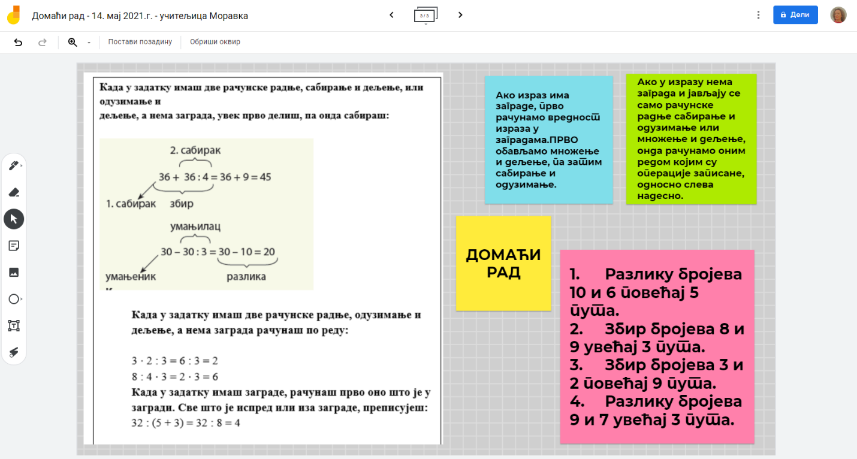

**Када у задатку имаш две рачунске радње, сабирање и дељење, или одузимање и**

**дељење, а нема заграда, увек прво делиш, па онда сабираш:**

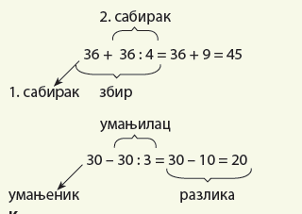

**Када у задатку имаш две рачунске радње, одузимање и дељење, а нема заграда рачунаш по реду:**

3 ⋅ 2 : 3 = 6 : 3 = 2

8 : 4 ⋅ 3 = 2 ⋅ 3 = 6

**Када у задатку имаш заграде, рачунаш прво оно што је у загради. Све што је испред или иза заграде, преписујеш:**

32 : (5 + 3) = 32 : 8 = 4

